Приложение №1
к Решению Совета депутатов
Новонадеждинского сельского поселения
От 25.12.2013г. № 17/2

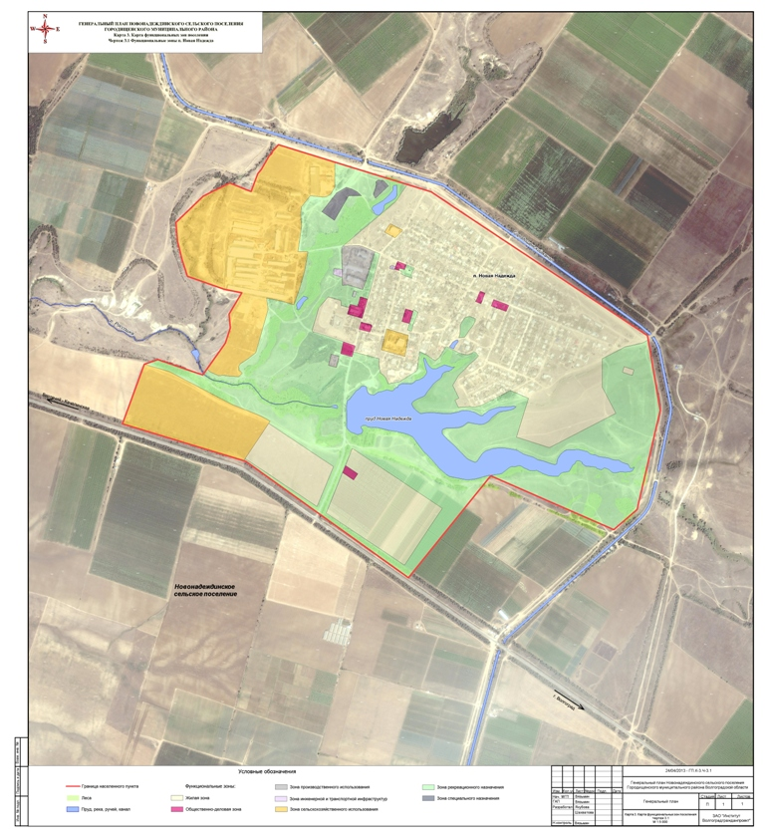

Приложение №2
к Решению Совета депутатов
Новонадеждинского сельского поселения
От 25.12.2013г. № 17/2

